TWD-01三维科技3D打印机
型号 | TWD-01
交货周期 | 10-30工作日
设备价格 | 58000元
设备类型 | 工业级、大行程
设备尺寸 | 50cm*45cm*100cm
有效行程 | R130mm*H300mm
有效行程速度 | 5 -200 mm/秒
耗材支持 | PLA、TPU、PEG、ABS、仿木（竹纤维材质）、仿金属（混合金属粉末）
软材打印 | 支持
断点续打 | 支持
固件升级 | 支持
脱机打印 | 支持
WIFI连接 | 支持
热床参数 | 支持
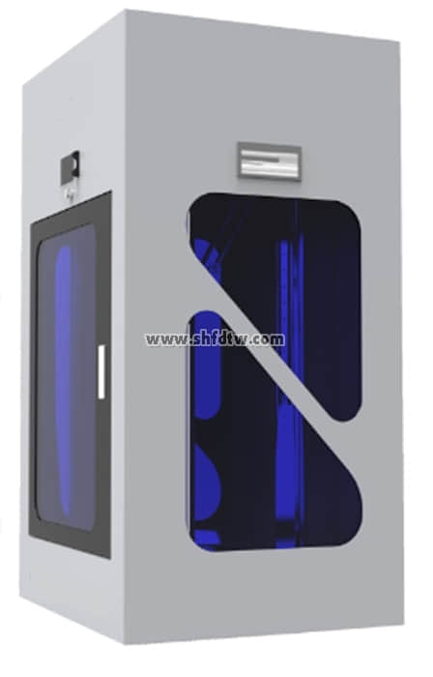
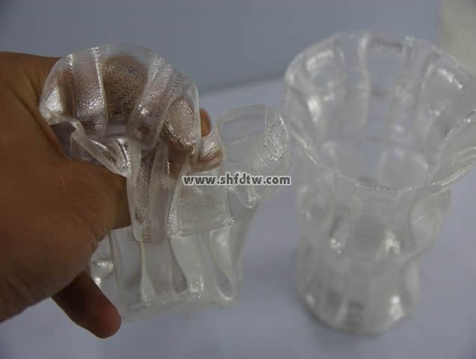
完全领先于市场的柔性材料打印技术，秒杀同类型国产以及进口3D打印设备。

木材质打印效果
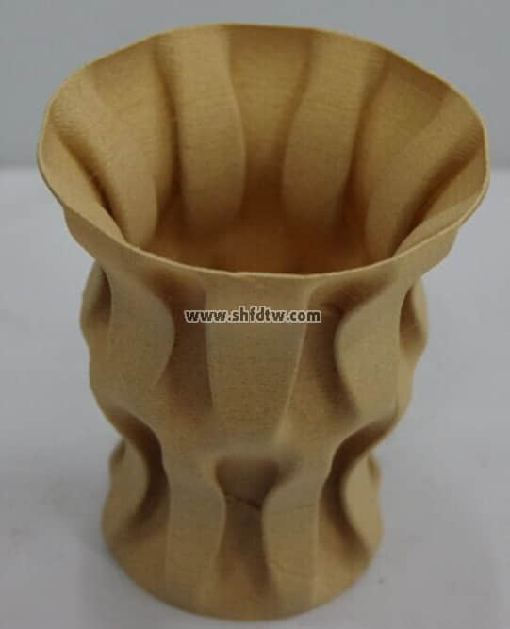
复合竹纤维材料，极度考验打印设备的性能，目前仅进口3D打印设备可缓慢打印，而我公司的3D打印设备实现了高速打印。

附件：常规材料效果对比附图
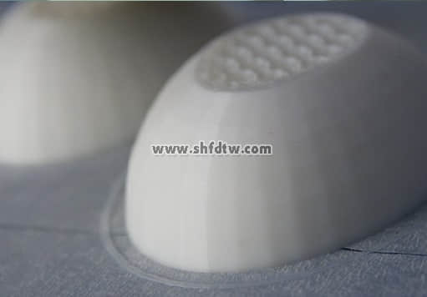
上图为三轴式/UP式3D打印机弧面打印效果↑
下图为我公司并联式3D打印机弧面打印效果↓
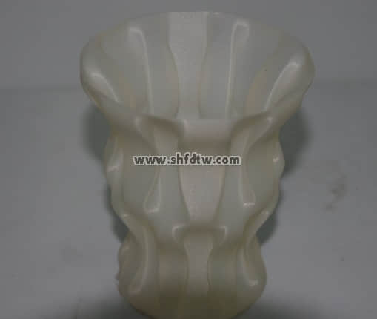
并联式3D打印机优于三轴/UP式3D打印机的弧面表现效果。
超薄的成型尺寸
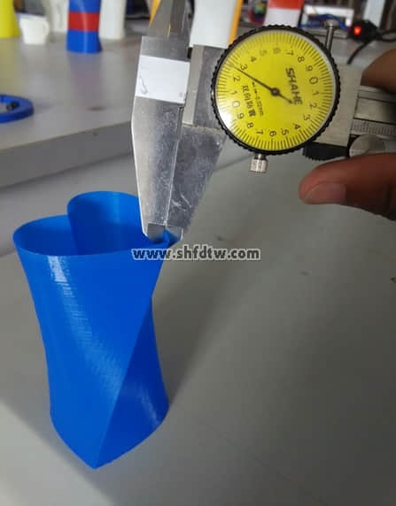
对于FDM类3D打印而言0.6mm的厚度已不难实现，很多品质稍高的厂商也能实现0.5mm厚度的成型，对于0.4mm的成型被很多厂商视作极限或努力目标，而我们不但轻松实现小于0.3mm的成型厚度，而且在此成型厚度的基础上还可以清晰地体现表面纹理！我们不但实现常规材料小于0.3毫米（0.25）的成型厚度，柔性材料的成型厚度也被我们刷新到0.3mm的记录。

